УТВЕРЖДАЮ
Директор МУЖКП «Котельники»

_____________ Д. В. Кисленко
«____» ______________ 2026 г.

Техническое Задание
на
Оказание услуг по диспетчеризации Управления Заявками и Аварийными Работами ЖКХ (УЗАР).

Общие сведения
Данный документ является основным, определяющим требования МУЖКП «Котельники» г.о.Котельники к оказанию услуг по диспетчеризации УЗАР (далее УЗАР). В документе перечислены общие требования к УЗАР, все функциональные возможности, ограничения, и “обратные” требования (список того, что УЗАР делать не будет).
В соответствии с требованиями технического задания производится:
- Настройка УЗАР;
- Предоставление права использования УЗАР;

Комплект поставки
В результате оказания услуг Исполнителем поставляется:
Доступ к комплексу "Управление Заявками и Аварийными Работами ЖКХ"
Руководство пользователя;
Руководство супервизора;
Руководство администратора.

Стоимость.
Стоимость договора включает оплату следующих видов работ и услуг:
Настройка УЗАР под требования Заказчика в рамках ТЗ;
Обучение администраторов, супервизоров, операторов, исполнителей;
Стоимость договора не включает:
Закупку оборудования;
Работы по установке и настройке локальных вычислительных сетей;
Выполнение работ (дополнительных настроек) выходящих за рамки КП и ТЗ;

Определения, термины и сокращения
ТЗ | Техническое задание
Договор | Договор на оказание услуг.
Заказчик | Сторона - МУЖКП «Котельники» ГО Котельники
Исполнитель
УЗАР | Комплекс «Управление Заявками и Аварийными Работами ЖКХ»
Внешняя информационная УЗАР, ИС | Используемый в Компании программный продукт, не входящий в состав УЗАР
ТФОП | Телефонная сеть общего пользования
УАТС | Учрежденческая АТС
СПД | Сеть передачи данных
АРМ | Автоматизированное рабочее место
Автообзвон | Кампания, проводимая УЗАР, с целью обзвона большого количества Абонентов
Пользовательский интерфейс АРМа | Логически связанный набор панелей, окон, элементов управления, отображаемых на экране монитора, позволяющих пользователю УЗАР осуществлять функции, предназначенные для роли данного пользователя.
Абонент | Абонент телефонной сети общего пользования
Абонент УАТС | Абонент Учрежденческой АТС
Оператор | Ответственный сотрудник диспетчерской службы, использующий для исполнения своих служебных обязанностей УЗАР
Супервизор | Координатор работы операторов диспетчерской службы
Администратор | Специалист, занимающийся техническим обеспечением работы диспетчерской службы
Исполнитель | Специалист подразделения, получающий доступ к назначенным на него Обращениям, вносящий в УЗАР, информацию по ходу исполнения Обращения.
ЦДС | Центральная диспетчерская служба
Очередь | Общая «физическая» очередь всех входящих вызовов.
Экстренная очередь | Очередь, сформированная из «аварийных» входящих вызовов
Политика | Набор правил, в соответствии с которыми вызовы из очередей распределяются на операторов
Поствызывная обработка | Занесение Оператором в УЗАР информации путем заполнения специальной формы, относящейся к вызову как в процессе телефонного соединения, так и по его завершению
Обращение | В физическом смысле это обрабатываемая Оператором заявка Абонента. В терминах настоящего ТЗ это специальная форма, отображаемая в момент прихода входящего вызова, в которую Оператор заносит информацию, относящуюся к обрабатываемой заявке
GUI - Graphical User Interface | Графический пользовательский интерфейс
IVR - Interactive Voice Response | Интерактивная УЗАР голосового ответа
Asterisk | Программное решение, реализованное на основе технологии VoIP, основной задачей которого является обслуживание большого потока входящих и исходящих вызовов
SoftPhone | Программный IP-телефон, является программным модулем УЗАРы и предназначен для совершения и приема вызовов пользователями УЗАР
Skills - навыки | Набор знаний и умений оператора, необходимых для получения им вызова из какой-либо очереди
WebAdmin | Администрирование посредством WEB интерфейса
Ссылки на другие документы
Техническое задание является приложением к Договору, согласовывается и утверждается Сторонами договора, именуемыми в дальнейшем Сторонами. Требования настоящего ТЗ могут быть изменены по письменному согласию Сторон.
Обзор данного документа
Техническое задание содержит общее описание УЗАР и детальный список требований к УЗАР.
Требования делятся на следующие категории:
Функциональные требования - описывают конкретные функции, которые должны присутствовать в УЗАР. Здесь же присутствует раздел “Обратные требования”, описывающий функциональность, которую УЗАР выполнять не будет.
Нефункциональные требования
Элементы GUI - описывают части графического интерфейса, которые должны присутствовать в УЗАР.
Общие требования к УЗАР - описывают требования ко всей УЗАР.

УЗАР предназначена для организации работы
справочно-информационной службы МУЖКП «Котельники» г.о.Котельники.
Основными причинами создания Call - центра и обоснование необходимости организации работы данным методом обработки запросов является следующее:
- снижение потерь вызовов абонентов, вызванных загруженностью имеющихся телекоммуникационных ресурсов
- повышение оперативности и расширение возможностей обслуживания абонентов;
- возможность индивидуальной, дружественной формы общения с абонентом;
- снижение себестоимости обслуживания вызовов абонентов:
- повышение эффективности использования имеющихся телекоммуникационных, информационных и кадровых ресурсов;

Требования

Общие требования к УЗАР
УЗАР (свидетельство о гос. регистрации №2021618119) обеспечивает следующую функциональность:
Возможность принимать и обрабатывать входящие звонки Абонентов
Возможность осуществлять исходящие звонки
Автообзвон Абонентов
Переадресация и управление входящими звонками: постановка в очередь, распределение в личную очередь Оператора, организация конференции
Регистрация звонков для анализа работы диспетчерской службы, регистрация Обращений с возможностью возврата к конкретной заявке.
Возможность формирования отчетности по работе диспетчерской службы в любой момент времени в соответствии с указанными фильтрами
Должно быть предусмотрено проведение обучения для пользователей УЗАР.
Функциональные требования
УЗАР должна решать следующие задачи:
Организация автоматического распределения телефонных вызовов по операторам в соответствии с заданными правилами
Оптимизация распределения телефонной нагрузки между операторами УЗАР и повышение оперативности при работе с абонентами
Создание IVR с возможностью перенаправления вызовов по алгоритмам, реализованным в соответствии с бизнес-процессами компании Заказчика
Организация входящих и исходящих телефонных вызовов от/к абонентам ТФОП в ручном режиме
Организация исходящих вызовов в режиме «Автообзвон»
Занесение в УЗАР и сохранения в УЗАР Обращений (информации относящейся к входящему вызову)
Распределение Обращений по Исполнителям, занесение в УЗАР информации о ходе исполнения Обращений, ведение истории статусов Обращений
Управление учетными записями операторов и других пользователей УЗАР
Получение Супервизором информации о работе УЗАР в режиме реального времени для оперативного планирования работы операторов.
Получение статистических отчетов для анализа работы УЗАР.
Запись всех звонков.
Автоматический (с использованием IVR) опрос абонента с целью получения оценки абонентов о качестве обслуживания.
Требования к набору ролей пользователей УЗАР
УЗАР должна позволять разделять пользователей на следующие роли:
Оператор - пользователь УЗАР, осуществляющий обслуживание большого потока входящих и исходящих телефонных вызовов, включая обслуживание очередей вызовов.
Исполнитель - пользователь УЗАР, ответственный за исполнение назначенных ему Обращений.
Супервизор - пользователь УЗАР, осуществляющий организацию и контроль работы операторов.
Администратор - пользователь УЗАР, осуществляющий настройку и техническое сопровождение УЗАР.
Требования к обеспечению рабочих мест пользователей УЗАР
Требования к АРМ Оператора
Рабочее место Оператора должно быть реализовано в виде программного обеспечения для персонального компьютера, оборудованного звуковой картой и гарнитурой.
Пользовательский интерфейс АРМ Оператора должен позволять выполнять следующие функции:
Установление исходящих телефонных соединений с абонентами ТФОП и другими пользователями УЗАР в ручном режиме;
Прием входящих телефонных соединений от абонентов ТФОП, других пользователей УЗАР;
Возможность удержания установленного телефонного соединения на время проведения переговоров оператора с другим пользователем УЗАР (сопровождается каким-либо звуковым сообщением или музыкой для Абонента);
Безусловное и условное (т.е. с предварительным уведомлением адресата перенаправления) перенаправление телефонного соединения на пользователя УЗАР, внешний номер ТФОП.
Перевод вызова на другого оператора с полностью или частично заполненной формой Обращения;
Возможность обслуживания нескольких вызовов одновременно путем перемещения активного соединения в персональную очередь оператора и активации вызова из персональной очереди в произвольном порядке;
Возможность организации конференций, как с пользователями УЗАР, так и с абонентами ТФОП;
Отображение истории звонков (количества входящих, исходящих, пропущенных вызовов) Оператора;
Мониторинг состояния других пользователей УЗАР;
Занесение информации, относящейся к входящему вызову из ТФОП посредством формы Обращения и сохранение ее в УЗАР, как оформленной заявки;
Просмотр списка ранее сохраненных Обращений (Реестр обращений - рисунок 1);
Фильтрация списка ранее сохраненных Обращений по критериям, составляющих форму Обращения;
Просмотр полной информации, содержащейся в ранее сохраненных Обращениях, по каждой заявке.
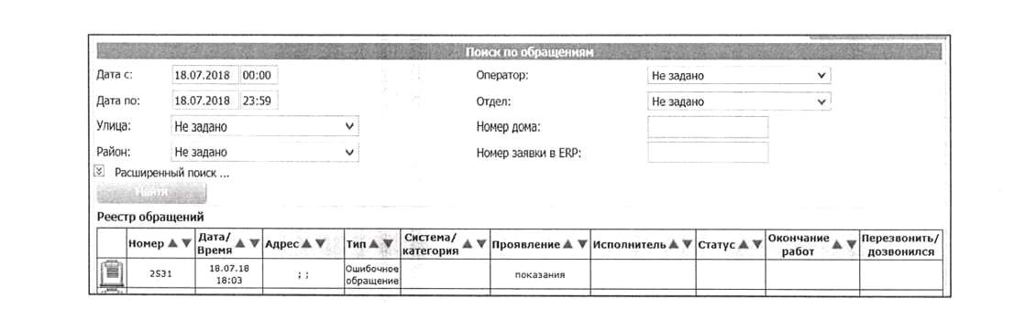
Рисунок 1
Форма Обращения (Общий вид при регистрации) должна содержать поля для заполнения следующей информации (рис. 2):
Номер заявки (должен фиксироваться в общей очереди вызовов, независимо от личной очереди Операторов);
Дата/время создания Обращения
Оператор, создавший Обращение;
Статус, отображающий состояние заявки, обрабатываемой Оператором
Адрес инцидента
Рисунок 2

Данные о заявителе
Тип обращения
Категория и проявление проблемы
Заявитель: оповещен/удовлетворен
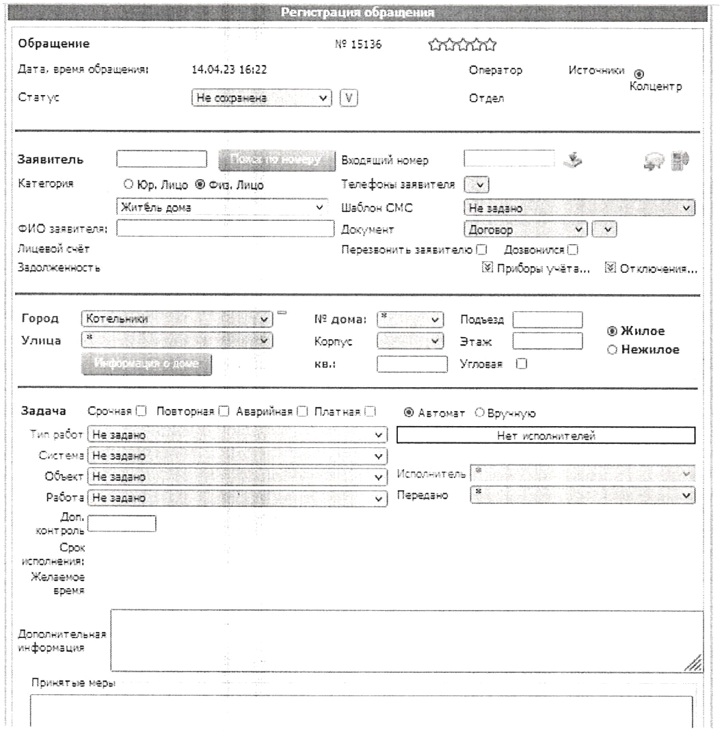
Для исключения возможности «несохранения» обращения после ответа на входящий звонок любое обращение Абонента в справочно-информационную службу должно быть зафиксировано.
После заполнения общей части Оператор выбирает в выпадающем списке «Тип обращения»:
«Ошибочное обращение», в случае ошибочного обращения. В этом случае, как и во всех остальных, УЗАР фиксирует время звонка, продолжительность разговора с Абонентом, ответственного Оператора для последующей возможности отображения в отчетных формах. После заполнения формы обращения необходимо сохранить внесенные изменения;
«Переадресация», в случае звонка, который должен быть перенаправлен в ответственное подразделение. Оператор в соответствующем выпадающем списке выбирает подразделение, на которое будет/был переадресован входящий звонок. Обращение Абонента закрывается Оператором обязательно.
Заявка, Жалоба, Обращение при самостоятельном ответе Оператора на входящий звонок Абонента. В этом случае на форму добавляются автоматически новые поля, соответствующие выбранному типу Обращения.
При закрытии любой заявки с типом обращения «Заявка, Жалоба, Обращение» Оператором ДС должна быть осуществлена обратная связь с Абонентом с обязательной отметкой о его степени удовлетворенности. Соответствующие отметки проставляются в форме Обращения.
Заявка, заполненная Исполнителем не полностью, может быть видна Оператору ДС для оповещения Абонента.
По завершению обработки вызова ссылка на запись разговора должна помещаться на
форму Обращения, для того чтобы при просмотре сохраненного Обращения можно было прослушать запись разговора. На форме Обращения должна быть кнопка - «Привязать к звонку», которая позволит в режиме «он-лайн» перевести звонок другому пользователю УЗАР с частично заполненной заявкой.
На форме Обращения должен быть реализован механизм, позволяющий прикреплять к Обращению любое количество документов (файлов), сохраняемых в порядке добавления, в стандартных форматах (doc, docx, pdf, xls, xlsx,png, jpg, avi).
Каждый Оператор УЗАР в заданный момент времени должен иметь определенное состояние. Состояния могут устанавливаться как УЗАР автоматически, так и пользователем вручную.

В УЗАР должны присутствовать следующие состояния Операторов:
«Готов» - состояние, устанавливаемое:
УЗАР автоматически по завершению Оператором обработки вызова и Поствызывной обработки (а также при входе Оператора в УЗАР).
Оператором, находящимся в состоянии «Пауза», вручную.
УЗАР распределяет вызовы из общей очереди, на всех Операторов, находящихся в состоянии
«Готов».

«Пауза» - состояние, устанавливаемое Оператором, если ему необходим перерыв в работе. УЗАР не распределяет вызовы из общей очереди, на Операторов, находящихся в состоянии «Пауза»«Тикет» - состояние, устанавливаемое УЗАР автоматически в момент прихода входящего вызова (соответственно, и в момент открытия Обращения) и до момента нажатия кнопки «сохранить».
УЗАР не распределяет вызовы из общей очереди на Операторов, находящихся в состоянии «Тикет».
УЗАР автоматически изменяет статус «Тикет» на «Готов» при исполнении двух событий:
А) Оператор или Абонент завершают вызов,
Б) Оператор завершает Поствызывную обработку (нажатие кнопки «сохранить»).
Оператор не может изменить статус «Тикет» вручную.

«Отключен» - состояние, устанавливаемое УЗАР автоматически в случае, если Оператор не подключен к УЗАР.
Входящие вызовы, адресованные непосредственно Оператору (при нажатии Абонентом персонального номера), направляются в персональную очередь Оператора, находящегося в состоянии «Пауза» или «Тикет», а не в общую очередь.

УЗАР должна уведомлять пользователя о поступившем входящем вызове следующими способами:
проигрывание звукового файла с помощью звуковой карты (при ее наличии, работоспособности и правильной настройке);
автоматический вывод окна - уведомления на передний план (поверх остальных окон).
В момент прихода входящего вызова из ТФОП на рабочем месте Оператора УЗАР должна

Рисунок 4

отображать Обращение - форму для внесения информации, относящейся к данному входящему вызову.

В УЗАР должны присутствовать следующие статусы Обращения (заявки):
Жизненный цикл Обращения (Заявки) представлен на рис. 4

«Новая заявка» - Заявка принята Оператором УЗАР и автоматически появляется в ЦДС при заполненной общей форме Обращения («он-лайн» отображение при принятии звонка - статус выставляется автоматически)

«В работе» - Статус выставляется вручную при открытии формы Обращения Исполнителем (диспетчером ЦДС) с фиксацией времени открытия обращения.

«Плановые работы» - Статус выставляется Исполнителем (диспетчером ЦДС).

«Отложено» - Статус выставляется Исполнителем (диспетчером ЦДС) в случае получения информации от мастера или дежурной бригады о временной отсрочке по данной заявке.

«Устранена» - Статус выставляется Исполнителем ЦДС после устранения аварии дежурной бригадой

«Закрыта» - Заявка закрыта Оператором СИС после оповещения Абонента о результатах Обращения/принятом решении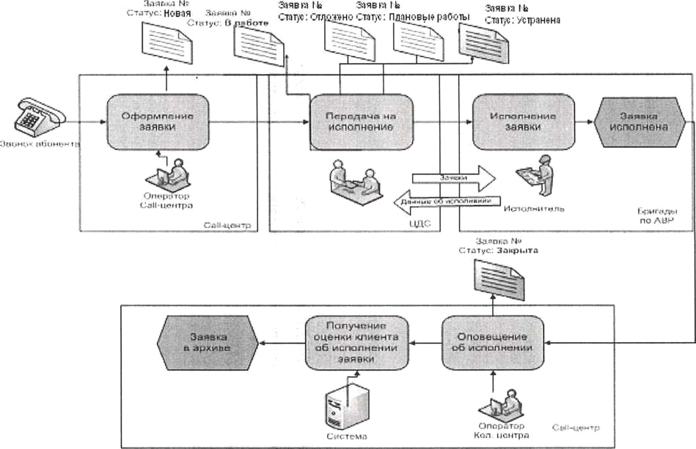

УЗАРой должно быть предусмотрено цветовое разграничение:
- вновь поступивших Заявок с типом обращения «Заявка» красным цветом
- вновь поступивших Заявок с типом обращения «Жалоба» желтым цветом
- заявок, находящихся уже в обработке или с отсрочкой по выполнению - зеленым цветом
- аварийных Заявок и Жалоб, которые устранены голубым цветом
- плановых ремонтов темно-зеленым цветом
- все закрытые заявки в УЗАР должны быть без цвета.

Описание статусов и цветового разграничения в зависимости от ситуации:

Ситуация | Действия СИС |  | Статус | Действия ЦДС | Статус после обработки | Цвет  (СИС) | Цвет  (ЦДС)
Поступил звонок | Заполняет обращение
Ошибочное обращение | Сохраняет, закрывает |  | Закрыта |  |  | (не  отобра  жается) | (не отображается)
Переадресация | Переадресовывает Сохраняет, закрывает |  | Закрыта |  |  | (не  отобра  жается) | (не отображается)
Заполнение показаний счетчиков | Открыть Биллинговую УЗАРу, занести показания, сохранить закрыть заявку |  | Закрыта |  |  | (не  отобра  жается) | (не отображается)
Вопросы по оплате, времени работы и т.п. | Информирует абонента, сохраняет, закрывает |  | Закрыта |  |  | (не  отобра  жается) | (не отображается)
Заявка (авария) |  | Заполняет информацию, тип обращения «Заявка», назначает для исполнения ЦДС, сохраняет  *при заполнении адреса, программа должна показать текущие заявки по данному адресу в обратной сортировке, с возможностью просмотра | Новая (авто) | Назначает Бригаду/Цех и т.д. | В работе(в ручную) | Красный | Красный,  звуковой  сигнал
Жалоба (Качество воды, пониженное давление, благоустройство) |  | Заполняет информацию, тип обращения «Жалоба», назначает для исполнения ЦДС, сохраняет | Новая (авто) | Назначает Бригаду/Цех и т.д. | В работе(в ручную) | Желтый | Желтый,  звуковой  сигнал
После обследования бригадой места аварии/жалобы |  |  | В работе | Определяют класс аварии, подгружают Акт обследования, примерное время устранения, отключения воды  Автоматическое оповещение - от класса | Плановые  работы  Отложено  (работы в несколько этапов) | Темно-  Зеленые  Зеленые | Темно-  Зеленые  Зеленые
Авария/Жалоба устранена бригадой |  |  | В работе | Вносит изменения в статус, заполняет какие работы были выполнены и т.п. | Устранено | Голубой | Голубой
Появился статус «Устранено»  (Голубой)  (Жалоба/авария) |  | Все заявки с данным статусом необходимо обзвонить.  Подтвердить закрытие заявки, определить удовлетворенность, Выставить «Оповещен»  Закрыть | Устранено  (Голубой) |  |  | Бес  цветный | Бесцветный
Обращение (другие вопросы) |  | В форму обращения заносит данные | Закрыта |  |  | Бес  цветный | (не отображается)

Требования к АРМ Исполнителя
Рабочее место Исполнителя (специалиста ЦДС) должно быть реализовано в виде программного обеспечения для персонального компьютера, оборудованного звуковой картой и гарнитурой.
Пользовательский интерфейс АРМ Исполнителя должен позволять выполнять следующие функции:
Исполнитель должен иметь возможность просматривать список ранее сохраненных Обращений (Реестр Обращений).
Исполнителю доступны только назначенные ему обращения.
Если в качестве Исполнителя выбрано подразделение, то обращения, назначенные на данного Исполнителя, доступны всем сотрудникам подразделения, выбранного в качестве Исполнителя.
У Исполнителя должна быть возможность фильтровать список обращений и сортировать его по каждой колонке списка.
Исполнитель должен иметь возможность просматривать полную информацию по выбранному Обращению.
Исполнитель должен иметь возможность менять Статус Обращения (по мере исполнения).
Исполнитель должен иметь возможность вносить информацию о принятых мерах по исполнению обращения.
Исполнитель вносит информацию о принятых мерах в поле для произвольного ввода.

Требования к АРМ супервизора
Рабочее место супервизора должно быть реализовано в виде программного обеспечения для персонального компьютера, оборудованного звуковой картой и гарнитурой.
Пользовательский интерфейс АРМ супервизора должен позволять выполнять следующие функции:
Отображение состояний операторов, контролируемых супервизором.
Отображение очередей входящих вызовов, контролируемых супервизором.
Прослушивание записи завершенных соединений, записанных УЗАР в автоматическом режиме.
Прослушивание разговора и вступление в разговор оператора с абонентом в реальном времени.
Возможность организации конференции с Операторами, пользователями УЗАР, Абонентами.
Получение оперативной информации по операторам: общее кол-во времени в разговоре, время простоя после последнего разговора, время текущего разговора.
Построение оперативных и аналитических отчетов.

Требования к АРМ администратора
Пользовательский интерфейс АРМ Администратора должен позволять выполнять следующие функции:
управление учетными записями пользователей УЗАР;
распределение Операторов по очередям;
управление справочниками УЗАР (справочники пользователей: операторы, исполнители, подразделения, справочники открывающихся вкладок);

Требования к модулю записи разговоров
Модуль звукозаписи должен осуществлять запись всех телефонных соединений принятых операторами Call - Центра в автоматическом режиме. Записанные разговоры должны сохраняться в файловом архиве в формате wav.
Модуль должен позволять проводить поиск и прослушивание записей, сохраненных в базе данных. Для прослушивания записей должен использоваться любой медиа-плейер с поддержкой формата wav.

Требования к маршрутизации вызовов
Общие требования
В УЗАР должна быть реализованы две схемы маршрутизации входящих вызовов:
а) схема «Рабочие часы»;
б) схема «Нерабочее время».
Схема «Рабочие часы» используется в рабочие дни в часы рабочих смен операторов диспетчерской службы. Эта схема подразумевает распределение вызовов в экстренную или стандартную очередь, а также переключение на IVR по запросу абонента. Распределение вызовов в очереди по Операторам описано ниже.
Схема «Нерабочее время» используется в нерабочие часы рабочих дней, в выходные и праздничные дни. Эта схема подразумевает перевод вызова на дежурного диспетчера ЦДС.
Входящий вызов также может быть направлен непосредственно Оператору, в персональную очередь Оператора или любому другому пользователю УЗАР, если вызывающий Абонент вводит добавочный номер оператора, или если вызов является внутренним.
Если все операторы заняты - проигрывается звуковое сообщение и музыка, до тех пор, пока не появится свободный оператор (звуковое сообщение и музыка предоставляется ЗАКАЗЧИКОМ). Абоненту сообщается его № в очереди и предполагаемое время ожидания до соединения с Оператором.
По завершению разговора с абонентом, оператор предлагает абоненту оценить качество обслуживания. Если абонент согласен, УЗАР автоматически (при помощи IVR) проговаривает абоненту вопросы по качеству обслуживания и предлагает поставить оценки путем нажатия клавиш на клавиатуре телефона. Оценки абонентов отображаются в отчете «Оценка удовлетворенности потребителей и качества работы сотрудников».

Требования к распределению вызовов из очереди по операторам
Операторы должны обслуживать стандартную очередь вызовов, на которую они назначены. Вызовы из очереди должны распределяться между операторами, согласно одной из политик распределения:
По очереди (rmemory)
Дольше всех не отвечавший Оператор (leastrecent),
С наименьшей длительностью разговоров (fewestcalls),
Политика распределения устанавливается в конфигурационном файле и применяется ко всем очередям в УЗАР.
В УЗАР предусмотрено наличие «экстренной» очереди с выделенными на нее Операторами. В случае отсутствия звонков из «экстренной» очереди, Операторы, на нее выделенные, участвуют в обработке звонков из «стандартной» очереди.
Обратные требования
В рамках данного проекта не должны быть реализованы следующие функции:
Одновременное распределение вызова на нескольких операторов. Поддерживаемые алгоритмы распределения вызовов на операторов описаны в п. 1.4.2.
Перехват вызова.
Обрабатывать и сохранять статистику по вызовам У АТС.
Нефункциональные (общие) требования
Доступ к функционалу УЗАР и данным осуществляется посредством Web-интерфейса.
Пользовательский интерфейс УЗАР строится по принципу «Одного окна», т.е., все действия при работе в УЗАР, в том числе авторизация, управление вызовами, работа с Обращениями, построение отчетов,, осуществляются посредством одного приложения.
В случае работы пользователя посредством встроенного софтфона, авторизация пользователя в УЗАР осуществляется по его логическому идентификатору. В случае использования встроенного софтфона не должно существовать привязки пользователя к рабочему месту, он должен иметь возможность входа в УЗАР с любого терминала. Для этого ему необходимо ввести только свой логический идентификатор и пароль.
Требования к удобству использования
Количество органов управления должно быть минимально необходимым для выполнения описанных задач.
Надежность
Доступность УЗАР - в режиме 24x7

Автообзвон
Кампании по Автообзвону могут проводиться с участием Операторов либо с использованием IVR-автоинформатора.
До начала кампании Супервизор готовит необходимые данные - номера телефонов, названия компаний, Абонентов ФИО контактных лиц и др. в файле MS Excel.
Супервизор может настраивать следующие параметры автообзвона:
дата и время начала кампании;
время автоматического дозвона, например, следующий звонок через 2 мин;
кол-во попыток дозвона до 1 номера, например, 3 попытки;
интервал дозвона (5 или 7часов).
Кампании запускаются УЗАР автоматически в назначенное время, но также могут запускаться Супервизором вручную.
Супервизор может в любой момент остановить кампанию и затем продолжить ее с места последней остановки через любое время.
УЗАР отображает статус кампании, закончилась она или нет, процент завершения.
В списке на Автообзвон может присутствовать один и более телефонов одного Клиента. В этом случае дозвон будет производиться по первому номеру потом по второму и т.д. пока по одному из них не произойдет успешный звонок. Если по всем номерам дозвониться не удается, Клиент помечается как «необзвоненый».

Автообзвон без участия операторов
Автообзвон без участия операторов используется в тех случаях, когда для заданной группы Клиентов необходимо донести информацию, отличающуюся только числовыми параметрами, т.е. основной текст сообщения одинаковый для всех Клиентов, а индивидуальная числовая информация извлекается из файла (например - обзвон должников, где значение суммы долга подкачивается из файла).
Во время проведения кампании УЗАР обзванивает Клиентов из списка и после дозвона проигрывает абоненту звуковой файл с добавленными в него фрагментами озвученной персональной числовой информацией.

Требования к СПД
Пропускная способность канала между оборудованием оператора связи и сервером и конечными точками пользователей должна быть достаточной для прохождения необходимого количества одновременных потоков закодированных заданным кодеком. Для одного канала при использовании G.711 кодека необходимая пропускная способность должна быть не менее 90 Кбит/с в одну сторону, необходимая пропускная способность при использовании G.729 кодека должна быть не менее 20 Кбит/с в одну сторону.
Время доставки пакетов между персональными компьютерами операторов и оборудованием УЗАР не должно превышать 20ms
Потери IP пакетов в канале между оборудованием оператора связи и оборудованием УЗАР, а также между сервером и конечными точками пользователей не должны превышать 0,5%.
Между конечными точками пользователей и сервером а также между сервером и оборудованием оператора связи не должно быть сетевых экранов (Firewall), преобразования адресов (NAT), или других программных или аппаратных устройств вносящих искажения или блокирующие IP-пакеты, пересылаемые компонентами УЗАР.
Требования к безопасности
Заказчик является основным ответственным за соблюдение требований к безопасности, за ограничение доступа к оборудованию диспетчерской службы.
Заказчик должен использовать программные и/или аппаратные средства для защиты сети от несанкционированного доступа.
Ниже представлены требования к безопасности, которые должны быть соблюдены исполнителем при внедрении и которые в дальнейшем должны поддерживаться заказчиком:
Оборудование УЗАР не должно быть доступно со стороны общественных сетей (Интернет) и других сетей, которые могут представлять собой угрозу безопасности.
Оборудование УЗАР должно быть доступно только по порту 22 и 80 TCP для IP-адресов сети Исполнителя,- для доступа по протоколу SSH с целью осуществления технической поддержки.
Оборудование УЗАР должно быть открыто для IP-адресов оператора связи по портам TCP и UDP только выше 1023 с целью получения услуг VoIP.
Пароли пользователей УЗАР должны держаться в секрете и должны быть не менее восьми символов, содержать в себе комбинацию цифр и букв латинского алфавита.

Требования к подаче номерной емкости
Оператор связи предоставляет номерную емкость по SIP.

Требования к отчетности УЗАР
Общие требования к отчетности
УЗАР должна хранить статистическую информацию о событиях, которые в ней происходят.
Статистика должна храниться в реляционной базе данных. Должен быть предоставлен доступ к базе данных статистики для анализа данных внешними информационными ресурсами, в том числе УЗАР должна предоставлять возможность пользователям, с соответствующими правами, создавать отчеты на основе статистической информации, хранящейся в базе данных УЗАР.
УЗАР должна предоставлять возможность создавать отчеты за заданный пользователем интервал дат.
УЗАР должна предоставлять возможность экспортировать создаваемые отчеты в файлы в форматах: MS Excel, MS Word, PDF.
I) Получение отчетов, отображающих следующую информацию:
протокол изменений состояний операторов УЗАР
информацию о завершенных соединениях, в том числе о дате и времени начала соединения по номер А (номер звонящего абонента) на номер В (набранный абонентом номер) имя оператора, завершившего соединение о длительность соединения о время ожидания абонента на линии
о принятые вызовы (в количественном и процентном соотношении) о непринятые вызовы (в количественном и процентном соотношении) о исходящие вызовы (в разбивке по операторам) о статистика по звонкам в нерабочее время операторов (с 22.00-7.00) о вызовы с ожиданием в очереди более 2 минут
о История работы операторов в течение рабочей смены, включающая данные по количеству обработанных звонков (входящих и исходящих), среднему времени разговора, количеству отработанных часов, общему времени разговора за период),
о Пиковые нагрузки по входящим звонкам
УЗАР должна предоставлять возможность создавать следующие виды отчетов:

Детальный отчет по звонкам
№ звонка в очереди | Поступил | № телефона | Время ожидания | Продолжительность | Оператор
В отчете участвуют только входящие звонки на операторов диспетчерской службы, если звонок переводили между операторами, он будет участвовать в таблице несколько раз.
№ Звонка в очереди - № входящего звонка в очереди Поступил - дата и время прихода звонка на сервер Asterisk.
№ телефона - номер поступивший как callerlD от провайдера связи в случае внешнего звонка или определяемый на сервере астериск в случае внутреннего звонка.
Время ожидания - время, проведенное абонентом в очереди, от момента прихода звонка на сервер до ответа оператора.
Продолжительность - время, проведенное в разговоре.
Оператор - ФИО оператора принявшего звонок.

История работы операторов
Оператор | Отработано часов | Входящих звонков | Исходящих звонков | Всего звонков | Среднее время разговора входящие | Общее время разговора входящие | Среднее время разговора исходящие | Общее время разговора исходящие | Общее время разговора исходящие

Оператор - фамилия, имя, отчество оператора зарегистрированного в диспетчерской службы, отчет строится по всем операторам, заведенным в УЗАР на настоящее время, если оператор не работал (не был «залогинен») в УЗАР значения будут нулевыми.

Отработано часов - количество часов проведенных в УЗАР за вычетом часов в статусе «Пауза» за интервал времени, указанный пользователем.

Входящих звонков - количество входящих звонков, обработанных оператором за интервал времени. Учитываются внешние и внутренние звонки.

Исходящих звонков - количество звонков, совершенных оператором диспетчерской службы за интервал времени. Учитываются все исходящие звонки - внешние и внутренние.
Всего звонков - общее количество звонков, совершенных оператором, учитываются только удачные попытки, если разговор с абонентом не состоялся, то звонок не участвует в статистике. Среднее время разговора входящие - отношение суммы времени, проведенного в разговоре с абонентами при входящем звонке к количеству звонков.
Общее время разговора входящие - сумма времени проведенного в разговоре с абонентами за период времени в случае входящего звонка.
Среднее время разговора исходящие - отношение суммы времени, проведенного в разговоре с абонентами при исходящем звонке к количеству звонков.
Общее время разговора исходящие - сумма времени проведенного в разговоре с абонентами за период времени в случае исходящего звонка.
Общее время разговоров - сумма времен входящих и исходящих разговоров за период для конкретного оператора.

Общая статистика за период
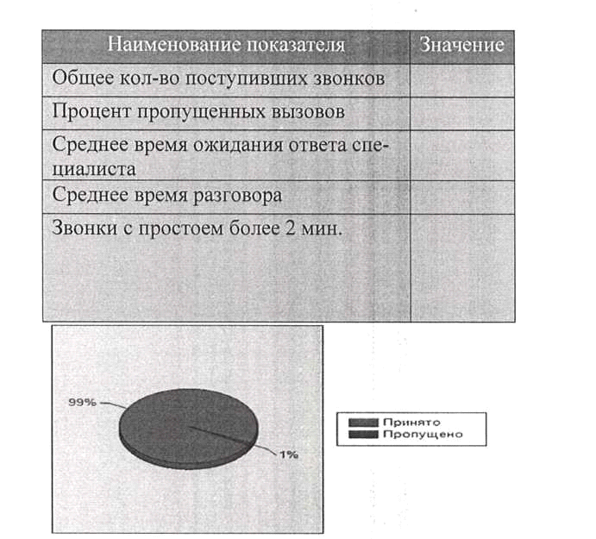
Общее количество поступивших звонков - количество входящих звонков с внешней линии, без учета переводов внутри УЗАР

Процент пропущенных вызовов - количество входящих звонков, которые приходили на конкретного оператора, но не были отвечены ни одним из операторов к количеству пришедших звонков

Среднее время ожидание ответа специалиста - время проведенное абонентом в ожидании, с момента прихода звонка в диспетчерскую службу до момента ответа оператора.

Среднее время разговора - среднее время общения между оператором и абонентом, учитываются только отвеченные звонки, при переводе между операторами время накапливается.

Звонки с простоем более 2 минут - количество звонков время ожидания, у которых больше 2 минут.

Принято - количество звонков пришедших в УЗАР и отвеченных оператором Пропущено - количество звонков пришедших в УЗАР и не отвеченных оператором. Учитываются только звонки пришедшие непосредственно оператору, если абонент кладет трубку до перевода на оператора такой звонок не участвует в статистике.
Отчет по исходящим звонкам
В отчете отображаются два суммарных показателя и две таблицы.

Общее время количество исходящих звонков:

Общее время исходящих звонков:

Оператор | Кол-во исходящих звонков

Дата | Оператор | Номер | Продолжительность

Общее количество исходящих звонков - количество звонков от операторов диспетчерской службы на внешнюю или внутреннюю линии.

Общее время исходящих звонков - сумма времени от начала звонка до разрыва связи по всем исходящим звонкам.

Оператор - фамилия имя отчество оператора, совершившего звонок

Количество исходящих звонков - количество удачных звонков (завершившихся поднятием трубки на стороне абонента) совершенных оператором за заданный период времени Дата - дата и время начала звонка, учитываются только звонки, завершившиеся снятием трубки на противоположной стороне, если на звонок не ответили или было занято, такой звонок не участвует в статистике.

Оператор - фамилия имя отчество оператора, совершившего звонок
Номер - номер набранный оператором для совершения звонка
Продолжительность - время звонка от начала до разъединения с абонентом
Отчет по пиковым нагрузкам.
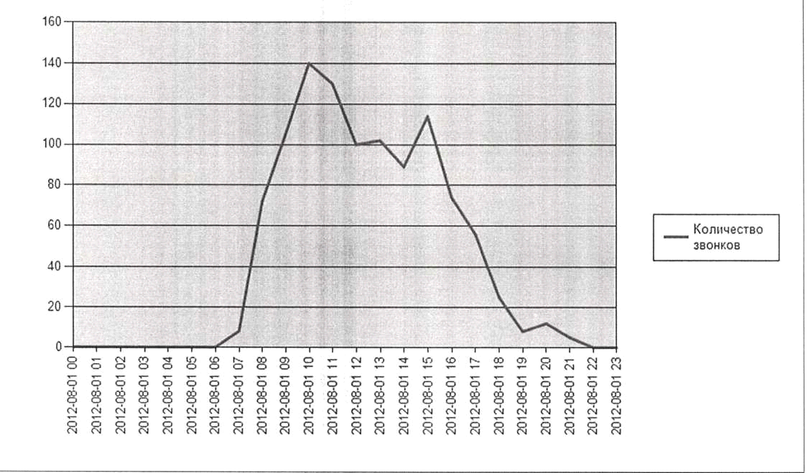
В отчете показано количество входящих и исходящих звонков, совершаемых пользователями диспетчерской службы. Временной интервал, введенный пользователем, делится на 24 равные части и количество звонков на этом интервале суммируется.
По горизонтали указаны границы интервалов в формате: дата и час, по вертикали количество звонков (входящих и исходящих) совершенных на этом интервале времени.
Отчет по реестру обращений.

Дата, время регистрации | Оператор | Номер телефона |  | Адрес | Тип | Проявление | Детали инцидента | Категория | Причина | Примечание

Дата, время регистрации - Дата и время регистрации обращения.

Оператор - фамилия имя отчество оператора совершившего звонок.

Номер телефона - номер телефона абонента, от которого поступило обращение. Адрес - адрес абонента, от которого поступило обращение.

Тип - тип обращения.

Проявление - содержание поля «Проявление» формы Обращения.

Детали инцидента - содержание поля «Последствия» формы Обращения. Категория - содержание поля «Категория» формы Обращения.

Причина - содержание поля «Причина» формы Обращения.

Примечание - содержание поля «Доп. информация» формы Обращения.

Отчет по статусам операторов.
Для построения отчета кроме периода предлагается выбрать Оператора.
Логин: Имя: Фамилия: Отчество:
Сводный отчет по статусам
Статус | Общее время
 | нахождения в
 | статусе
Детализированный отчет по статусам Конец
Начало
Статус

В отчете указаны статусы конкретного оператора за период времени указанный пользователем. Логин - имя, под которым оператор входит в УЗАР
Фамилия, Имя, Отчество - ФИО оператора указанное при регистрации в УЗАР.
Сводный отчет по статусам - показывает количество времени нахождения оператора в каждом из статусов.
Статус - статус выставляемый оператору в процессе работы в УЗАР
Общее время нахождения в статусе - количество времени проведенного оператором в конкретном статусе за определенный период времени
Детализированный отчет по статусам - отражает процесс смены статусов для данного оператора.
Статус - один из статусов оператора в УЗАР
Начало - дата и время, когда статус был выставлен оператором или УЗАР Конец - время, когда статус был сменен на другой.
Оценка удовлетворенности потребителей и качества работы сотрудников
Отчет создается на базе опроса абонентов о качестве обслуживания сотрудниками СИС. Опрос проводится УЗАР автоматически по завершению разговора с Оператором. Абонент имеет возможность отказаться от участия в опросе или ответить на вопросы анкеты нажатием клавиш на телефоне.
ФИО Оператора СИС | Количество анкет | Время ожидания |  |  |  |  | Вежливость сотрудников |  |  |  |  | Общая удовлетворенность
 |  | 1 | 2 | 3 | 4 | 5 | 1 | 2 | 3 | 4 | 5 | 1 | 2 | 3 | 4 | 5
Итого:

ФИО специалиста - Фамилия, Имя, Отчество оператора, с которым разговаривал абонент,

Количество анкет - количество абонентов, согласившихся ответить на вопросы анкеты,

Время ожидания - оценка абонента по параметру «Время ожидания ответа»,
Вежливость сотрудников - оценка абонента по параметру «Вежливость сотрудников»,

Общая удовлетворенность - оценка абонента по параметру «Общая удовлетворенность».
1 2 3 4 5- количество абонентов, оценивших данный параметр на 1, 2, 3, 4, 5 соответственно,

Итого: - суммарное количество абонентов, оценивших данный параметр на 1, 2, 3, 4, 5 соответственно по всем операторам.

Принятые и непринятые звонки во временном разрезе
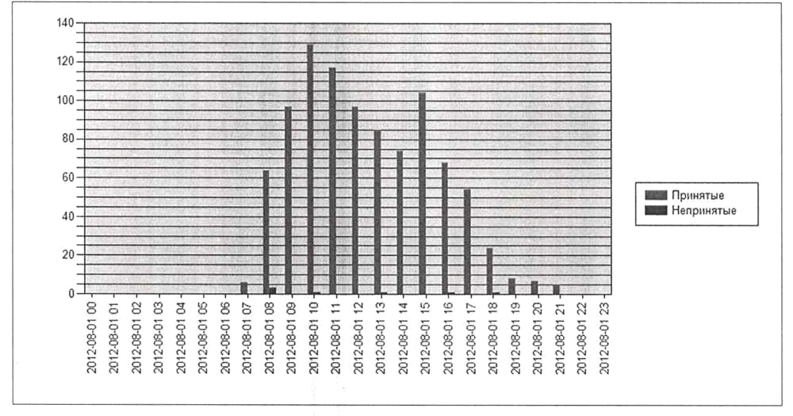
Временной интервал делится на 24 части и по каждой из частей подсчитывается количество звонков, принятых операторами и пропущенных операторами. Интервал отображается по горизонтали, по вертикали количество звонков за этот интервал.

Статистика принятых звонков (с нарастающим итогом)
Дата | Рабочее время |  |  |  |  |  | Итого | Нарастающий итог | Нерабочее время |  | Итого за сутки | Итого (нарастающий итог)
 | 8- | 10- | 12- | 14- | 16- | 18- |  |  | 00- | 20-
 | 10 | 12 | 14 | 16 | 18 | 20 |  |  | 08 | 24
В данном отчете отображается количество звонков принятых операторами диспетчерской службы за период указанный пользователем. Для всего интервала следует разбивка по дате (первый столбец), часовым интервалам (второй столбец) с подведением итога по каждому дню (третий столбец). В четвертом столбце отражается нарастающий итог по дням. В пятом показывается сумма звонков в нерабочее время. В шестом подводится сумма звонков за конкретные сутки. И в седьмом нарастающий итог по суткам

Приложение 1. к техническому заданию

Требования к оборудованию и ПО

Для реализации настоящих технических требований должно использоваться следующее оборудование, предоставляемое Заказчиком:

Рабочие станции пользователей (операторы, супервизоры, администраторы):
Параметры: Celeron 1,7ГГц, RAM 512 Мб, PCI Sound card, LAN, Windows 2000/XP, Microsoft

Монитор 17” 1024x768 (или больше)

Гарнитура: Plantronics Audio-500

Web-браузер : - Internet Explorer 8.x-9.x

В диспетчерской службе должна быть установлена кабельная сеть по категории 5Е.

